- 电导率传感器
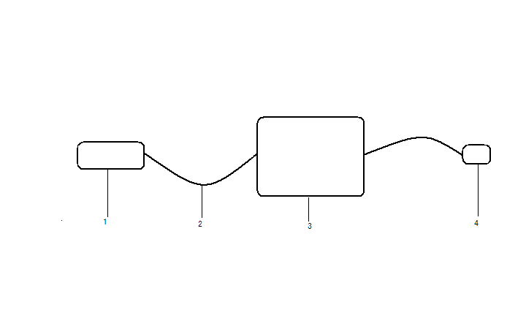
1、传感器 2、导线 3、数据变送器 4、插头
使用方法：在野外测试时，需要测量的土壤，要求不得有石子、草根、树叶等杂物。取一干净烧杯，将土壤与蒸馏水按照一定比列混合，如果土壤含盐量较高，就按照液土比5;1的关系充分混合（如果土壤含盐量较低，则降低液土比列），静置沉淀，然后将电导率传感器从头部位置开始插入液面二分之一深度，然后静置20秒，即可开始读取数据。得出的数据要乘以液土比列。
注意事项：
1、探头可通过开挖剖面和地面打孔方法安装，但切勿暴力对待，且被测土壤不得有强腐蚀性物质，以免损坏探头。另外探头不可以接触油类等污染物。
2、建议观测时间为每日的上午八时，如果盐分变化较小，可隔日或若干日观测一次。
3、在使用本传感器直接测量溶液时，请将探头悬浮于容器中，切勿使探头接触内壁。
4、还可用于室内模拟试验，野外水盐动态监测，盐渍土壤检测，地下输油、输气管道防腐检测。
动测试：将各种传感器牢固地连接在仪器相应插座上，确认连接部位接触紧密。然后打开电源开关，仪器显示如下：
xxxx-xx-xx
显示当前时间，五秒钟后显示如下界面。
W：土壤水分含量 T：温度数据 EC：电导率数据
W=00.0% T=000.0℃
EC=00.00mS/cm
注：mS/cm读为（毫希厘米）
按一下测试键，则翻页显示如下页面，如仪器没有GPS功能或者没有GPS卫星信号，则不显示该页面内容。
N/S:0000.0000 E/W:00000.0000 H:0000M
GPS数据，例如：N/S(北纬或南纬)，E/W(东经或西经)，H为海拔，单位为米。

按一下确定键，则显示
表示上述两个页面的测试结果已经保存在仪器中。
OK
两秒后回到测试状态。
W=00.0% T=000.0℃
EC=00.00mS/cm

